MissM|Fotografia

Documento de Arquitetura de Software

Versão <2.0>

Índice Analítico

Conteúdo

1. Introdução 4

1.1 Finalidade 4

1.2 Escopo 4

1.3 Definições, Acrônimos e Abreviações 4

1.4 Referências 4

1.5 Visão Geral 4

2. Representação Arquitetural 5

3. Metas e Restrições da Arquitetura 5

4. Visão de Casos de Uso 5

4.1 Realizações de Casos de Uso 7

5. Visão Lógica 8

5.1 Visão Geral 8

5.2 Pacotes des Design Significativos do Ponto de Vista da Arquitetura 9

5.3 Diagrama de componentes 10

6. Visão de Processos 10

7. Visão de Implantação 11

8. Visão da Implementação 11

9. Visão de Dados (opcional) 11

10. Tamanho e Desempenho 11

11. Qualidade 11

12. Exceções 11

# Introdução

Esse documento provê uma visão de alto nível dos objetivos da arquitetura, dos estilos arquiteturais e componentes que foram selecionados para poder implementar as funcionalidades propostas pelos casos de usos levantados do MissM|Fotografia.

## Finalidade

Este documento oferece uma visão geral arquitetural abrangente do sistema MissM|Fotografia, usando diversas visões arquiteturais para representar diferentes aspectos do sistema. O objetivo deste documento é capturar e comunicar as decisões arquiteturais significativas que foram tomadas em relação ao sistema de Linguagem Unificada de Modelagem (UML – *UnifiedModelingLanguage*).

## Escopo

Este Documento de Arquitetura de Software é aplicado ao MissM|Fotografia, que será desenvolvido pelos alunos Breno dos Reis, Tarcísio Oliveira e Victor Menezes do curso de Sistemas de Informação da Universidade Federal de Sergipe como projeto da disciplina Engenharia de Software II.

## Definições, Acrônimos e Abreviações

Todas as definições juntamente com os termos, acrônimos e abreviações necessárias à adequada interpretação e entendimento deste documento podem ser encontradas no documento de Glossário do Projeto.

## Referências

Os seguintes documentos foram utilizados como referência para a elaboração do documento arquitetura:

* Modelo de Análise
* Modelo de Regra de Negócio
* Modelo de Casos de Uso
* Descrição de Casos de Uso
* Documento de Requisitos Funcionais e Não Funcionais
* *RationalUnifiedProcess*

## Visão Geral

Com o objetivo de cobrir todos os aspectos da arquitetura, esse documento contém as seguintes subseções:

* Subseção 1: Descreve o uso de cada visão;
* Subseção 2: Descreve as restrições arquiteturais do sistema;
* Subseção 3: Descreve os requisitos funcionais que causam significante impacto na arquitetura;
* Subseção 4: Descreve a visão lógica da arquitetura;
* Subseção 5: Descreve a visão de processos;
* Subseção 6: Descreve a visão de implantação;
* Subseção 7: Descreve a visão de implementação;
* Subseção 8: Descreve a visão de dados;
* Subseção 9: Descreve as principais características de dimensionamento do software que têm um impacto na arquitetura;
* Subseção 10: Descreve como a arquitetura do software contribui para todos os recursos.
* Subseção 11: Mostra a hierarquia de exceções.

# Representação Arquitetural

Este documento apresenta a arquitetura como uma série de visualizações, mencionadas acima. Essas visões são apresentadas como Modelos do StarUML e utiliza a Linguagem Unificada de Modelagem (UML – *UnifiedModelingLanguage).*

Para representar a arquitetura do software foram utilizados como base os seguintes estilos arquiteturais:

* Camadas;
* Cliente-Servidor;
* Subrotinas;
* Baseado em Eventos;
* Repositório de banco de dados.

# Metas e Restrições da Arquitetura

Para que o software tenha um comportamento esperado pelos stakeholders ele deve as seguintes restrições:

* O sistema deve permitir a execução nos principais browsers disponíveis como por exemplo: *Mozilla Firefox, Chrome, Internet Explorer*;
* O sistema será implementado seguindo a arquitetura .NET, usando como linguagem o C#;
* O sistema terá os seus dados persistidos no banco de dados MySQL;
* Apenas usuários autenticados podem acessar o sistema.

# Visão de Casos de Uso

Nessa seção serão listados os casos de uso que estão representados no modelo de casos de uso. Esses casos de uso são:

* CSU01 – Autenticar Usuário;
* CSU02 – Manter Serviço;
* CSU03 – Manter Pagamento;
* CSU04 – Manter Evento;
* CSU05 – Gerar Relatório;
* CSU06 – Manter Tipos de Evento;
* CSU07 – Manter Fotos;
* CSU08 – Manter Cliente;
* CSU09 – Manter Orçamento;
* CSU10 – Manter Produto;
* CSU11 – Manter Contrato;
* CSU12 – Manter Agenda;
* CSU13 – Manter Funcionário;

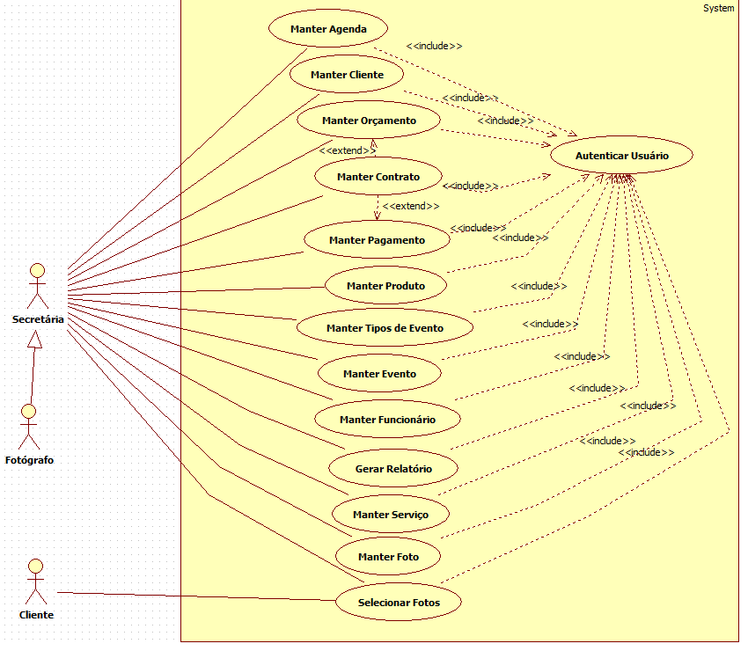

Figura 1 – Diagrama de Casos de Uso (Pacote Principal).

## Realizações de Casos de Uso

As descrições de cada caso de uso contido no diagrama da Figura 1 estão disponíveis na pasta ” Casos de uso - Usuário”.

# Visão Lógica

## Visão Geral

A visão lógica do MissM|Fotografia é composta principalmente por três pacotes:

* Views: Nesse pacote são armazenados os componentes que fazem parte da interface gráfica da aplicação;
* Controller: Nesse pacote são armazenados os componentes do tipo Controller. Esses componentes são responsáveis por integrar os Models com as Views, de acordo com a interação com usuário;
* Model: Esse pacote representa a implementação da parte lógica do domínio da aplicação. Aqui serão armazenadas classes que representação entidades da aplicação e classes responsáveis pela persistência dos dados da aplicação.

## Pacotes de Design Significativos do Ponto de Vista da Arquitetura

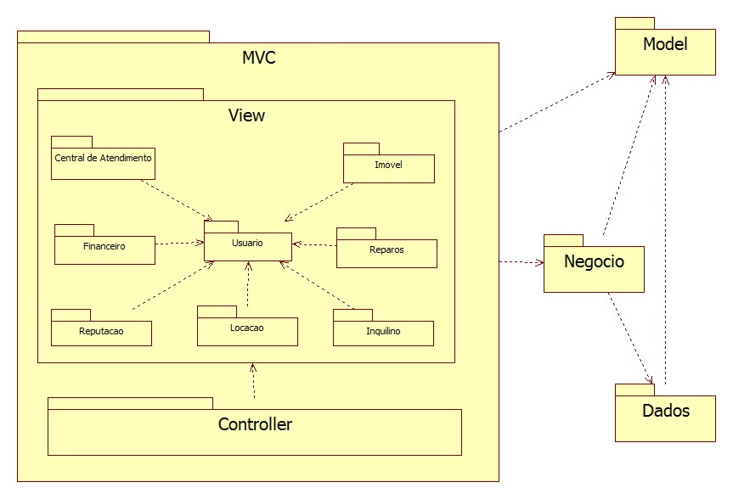

Figura 2 – Diagrama de Pacotes

## Diagrama de componentes

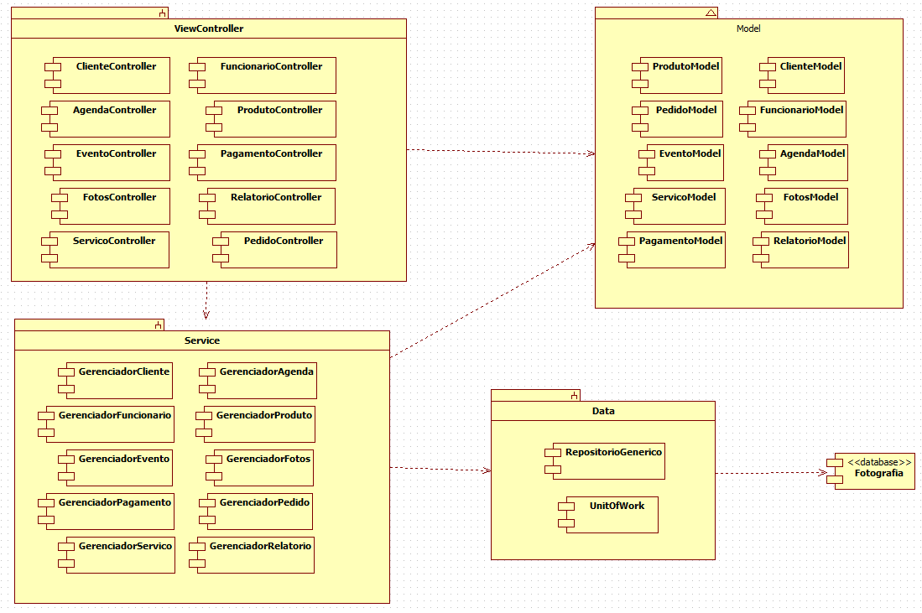

Figura 3 – Diagrama de Diagrama de Componentes

# Visão de Processos

Ainda não foi definida

# Visão de Implantação

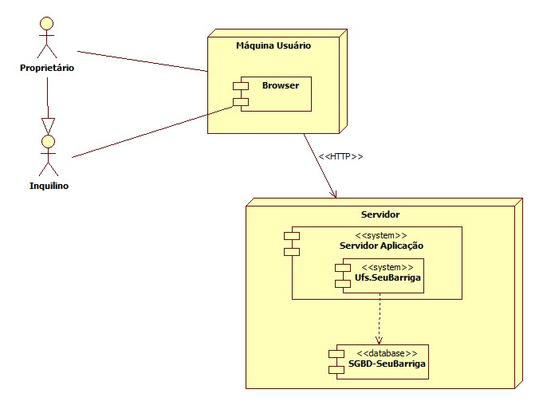

Figura 4 – Diagrama de Implantação

# Visão da Implementação

A visão de implementação encontra-se detalhada no documento Guia de Análise e Projeto.

# Visão de Dados (opcional)

[Uma descrição da perspectiva de armazenamento de dados persistentes do sistema. Esta seção será opcional se os dados persistentes forem poucos ou inexistentes ou se a conversão entre o Modelo de Design e o Modelo de Dados for trivial.]

# Tamanho e Desempenho

[Uma descrição das principais características de dimensionamento do software que têm um impacto na arquitetura, bem como as restrições do desempenho desejado.]

# Qualidade

[Uma descrição de como a arquitetura do software contribui para todos os recursos (exceto a funcionalidade) do sistema: extensibilidade, confiabilidade, portabilidade e assim por diante. Se essas características possuírem significado especial, como implicações de segurança, garantia ou privacidade, elas deverão ser delineadas claramente.

# Exceções

O tratamento de exceções se dará em camadas. O sistema terá tratamento de exceções específicas definidas em *Application.Exception,* que utilizará os tratamentos de exceções genéricos definidos em *System.Exception.*

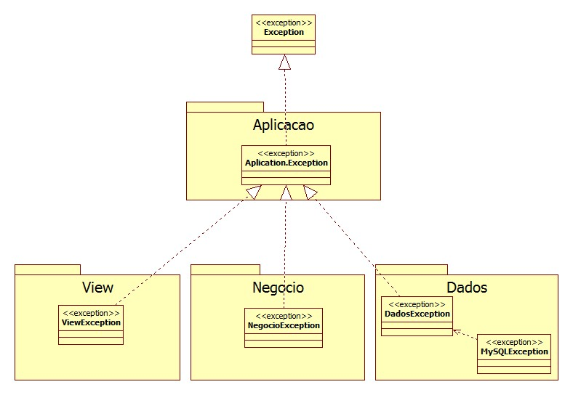

Figura 5 – Diagrama da Arquitetura de Exceções